

La educación en la época de los Incas era un privilegio de la nobleza. Los hijos de los nobles se educaban en una escuela especial que existía en la ciudad del Cusco, llamada Yachayhuasi. El maestro o educador era el Amauta.
Los niños del pueblo no iban a la escuela. Se educaban en su Ayllu, bajo la dirección de sus mayores. La educación era espontánea. Se enseñaba a los niños la ocupación u oficio de sus padres y la moral incaica, para que fueran buenos trabajadores y cultivasen los valores supremos, basados en la verdad, la honradez y el trabajo.
Diariamente los hombres del pueblo repetían, a manera de saludo, las siguientes expresiones: ama súa! (no seas ladrón), ama quella! (no seas ocioso), y ama llulla! (No seas mentiroso)

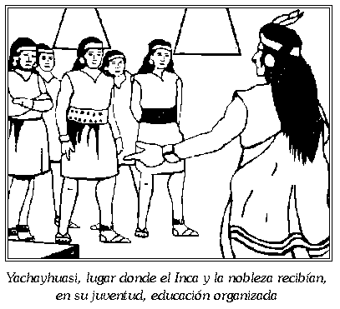

1. El Yachayhuasi.- Llamado también “Casa del Saber”, centro de enseñanza para los jóvenes de la nobleza a cargo de los maestros o Amautas. Estos eran considerados los hombres más sabios, más cultos del Imperio y quienes recitaban sus lecciones siendo escuchados atentamente por sus jóvenes alumnos que deberían aprenderlas de memoria.
La preparación se orientó básicamente en cuatro aspectos:
- lengua (quechua)
- religión (dios Inti, Sol)
- manejo e interpretación de quipus (contabilidad y estadística)
- historia militar (vinculada a las figuras y actos heróicos de los antepasados)
A esto se agrega el cultivo de la parte física y estrategia militar que todo noble debería dominar de tal suerte que al término del ciclo de estudios, se encontraban preparados para la ceremonia del Huarachico que los habilitaba como nobles capacitados para asumir funciones del gobierno.
Existían castigos para los que demostraban su pereza en el aprendizaje, que consistía en azotes (por lo general en número de diez y una sola vez al día), lo mismo que, también para el Amauta que se excediese en el castigo.
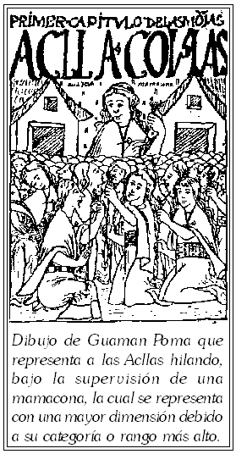
2. El Acllahuasi.- Es la casa de las Acllas a Casa de las Escogidas. En la Acllahuasi vivían las acllas o muchachas más bellas del Imperio, seleccionadas por sus encantos, habilidad y capacidad por funcionarios especiales llamados Apu-panacas.
Existieron acllahuasis en provincias pero el más importante se encontraba en el Cusco, allí habían más de tres mil doncellas divididas en tres categorías:
- Las exclusivas para el servicio y atuendos del Inca.
- Las que se entregarían como premio para esposas de los nobles y hombres de mérito.
- Las destinadas a servir en el culto y religión
Estas últimas denominadas “Vírgenes del Sol” no deberían tener contacto mundano, ni aún el propio Inca podía visitarlas, deberían conservarse puras y se dedicaban a la confección de los implementos y enseres para la religión y sostenimiento del culto.


■ Elabora un cuadro comparativo entre la educación incaica y actual
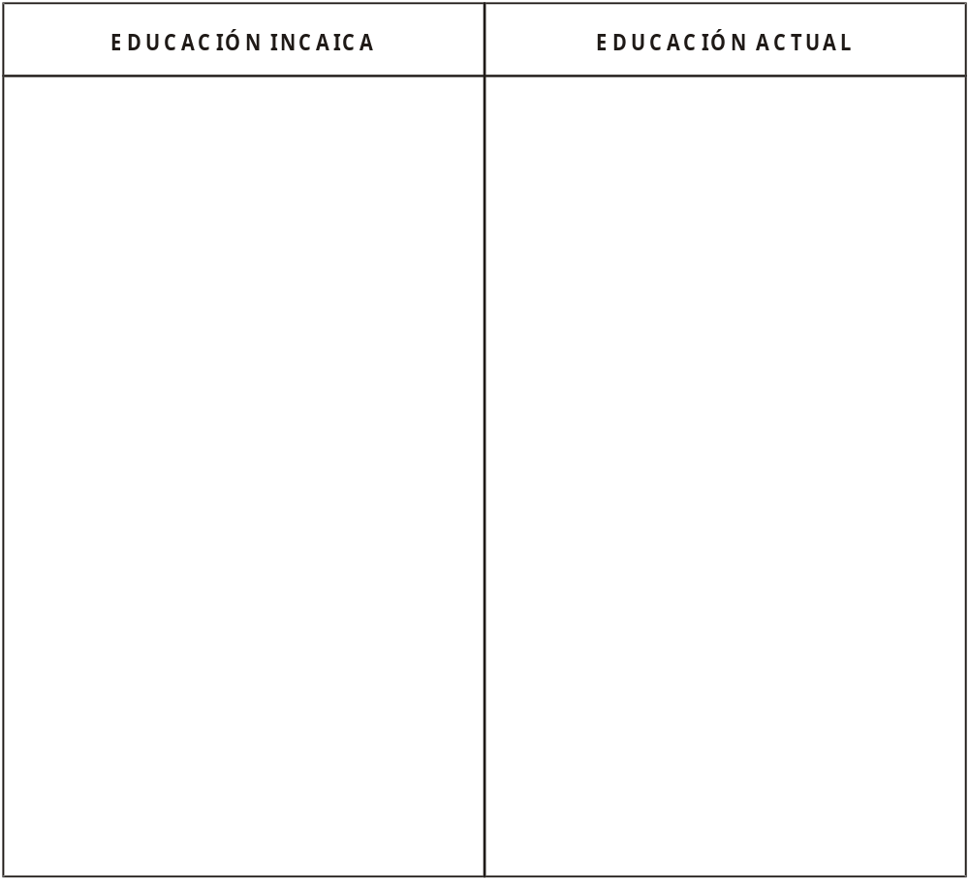



PRÁCTICA CALIFICADA

NOMBRE: ___________________________________________ GRADO: 4TO _________

I. LEE ATENTAMENTE:
EL HUARACHICO
Los jóvenes de la nobleza se iniciaban en el Yachayhuasi a los 15 años y a los 19 culminaban su educación. Terminada la instrucción, quedaban listos los muchachos para la ceremonia del Huarachico. Estas fiestas se celebraban en el Cusco en el mes de diciembre.
Se iniciaban las fiestas con los sacrificios obligatorios a la huaca de Huanacauri para luego cortar a los jóvenes sus cabellos. Durante todo un mes se sucedían peregrinaciones y bailes rituales a los lugares sagrados del Cusco. Luego se realizaban duras pruebas atléticas, en la que los victoriosos demostraban masculina formación haciéndose acreedores a llevar la Huara o trusa (señal de madurez y virilidad). Después se procedía a horadar las orejas de los jóvenes.
Terminado el Huarachico, eran considerados los jóvenes como mayores de edad y podían participar en las expediciones guerreras y en la administración del imperio.

RESPONDE

1. ¿Piensas que la educación incaica era discriminatoria? ¿Por qué?
____________________________________________________________________
____________________________________________________________________
2. Si hubieses sido un niño del tiempo del Tahuantinsuyo, ¿dónde hubieras recibido tu educación?
____________________________________________________________________
____________________________________________________________________
3. ¿Qué parte de la ceremonia del Huarachico te gusta más? ¿Cuál te disgusta más?
____________________________________________________________________
____________________________________________________________________
4. Imagina que eres un niño de la nobleza incaica y participas de la ceremonia del Huarachico. Relata lo que allí te podía ocurrir.
____________________________________________________________________
____________________________________________________________________

II. COMPLETA:
* Al maestro del imperio se le llamaba: ________________________________________
* La institución donde se impartía educación a los varones: ______________________
* Fiesta donde se iniciaban con varones los jóvenes de la nobleza:___________________
* Maestra de las acllas: ___________________________________________________
* La institución donde se impartía la educación de las mujeres:_____________________

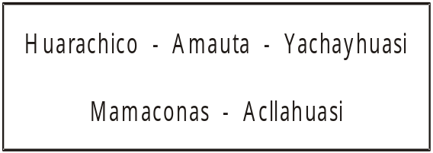

III. Relaciona según la enseñanza impartida:

( ) Manejo de los quipus
A. Yachayhuasi ( ) Servicio en el culto y religión
( ) Historia militar
( ) Servicio y atuendos del Inca
B. Acllahuasi ( ) Lengua(quechua)
( ) Estrategia militar

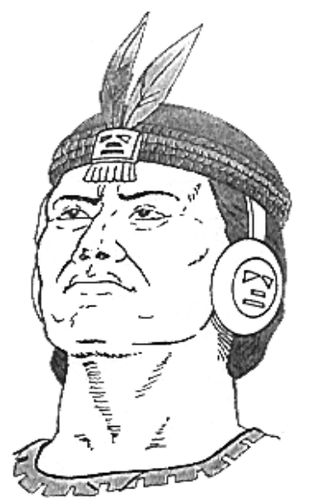
IV. Determina:

a. Ama Súa ( ) No seas ocioso
b. Ama Quella ( ) No seas mentiroso
c. Ama Llulla ( ) No seas ladrón

